Ventana “Ventas” (Funcionalidades)

* Para agregar una venta:

1. Seleccionamos el usuario. (Por defecto se selecciona el usuario con el que se ha ingresado al sistema).
2. Ingresamos el código del producto:

* Si son **productos sueltos** (fiambres, snacks, pollería, etc.), ingresamos el código correspondiente en el campo “Código” ubicado en el panel “Agregar productos SUELTOS” y le damos al ENTER.

Automáticamente se llenará el campo “Nombre”, y solo restará ingresar el monto por el cual se realiza la venta de ese producto.

* Si son productos con codificados (códigos de barra, promociones, etc.), hacemos clic en el botón para escanear, pasamos el lector y automáticamente se llenará el campo “Código” y “Nombre” del panel “Agregar Productos por CODIGO”. Solo restará ingresar la cantidad deseada.(Por defecto la cantidad es 1)

1. 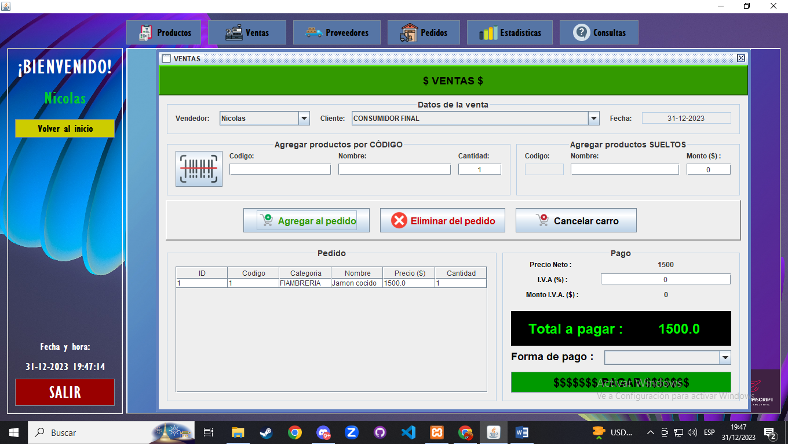Una vez hemos llenado los campos anteriormente mencionados, procederemos a hacer clic en el botón “Agregar al pedido”, con el objeto de ingresar el producto deseado a la lista de venta. De ésta manera el total de la venta se irá actualizando a medida que agreguemos o eliminemos productos de la lista de venta.
2. Terminado el escaneo de todos los productos, procederemos a elegir la forma de pago deseada.

*NOTA: Si elegimos “Otro”, podremos cerrar la venta mediante dos medios de pago.*

1. Hacemos clic en el botón “PAGAR” y se nos abrirá la siguiente ventana para confirmar la venta:

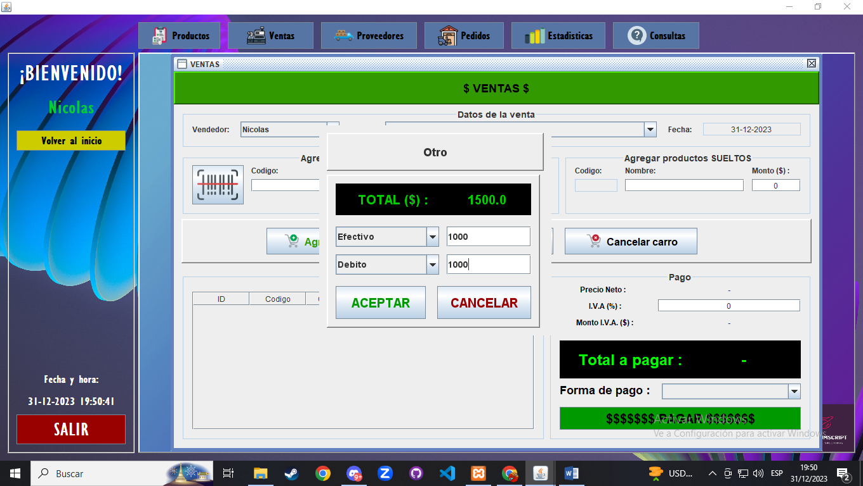

1. Ingresamos los medios de pago deseados y los montos respectivos, y hacemos clic en “ACEPTAR”.

